**LAPORAN PRAKTIKUM**

**ALGORITMA DAN PEMROGRAMAN 1**

**MODUL 10**

**“ELSE-IF”**



**DISUSUN OLEH:**

**ARIEL AHNAF KUSUMA**

**103112400050**

**S1 IF-12-01**

**DOSEN:**

**Yohani Setiya Rafika Nur, M. Kom.**

**PROGRAM STUDI S1 TEKNIK INFORMATIKA**

**FAKULTAS INFORMATIKA**

**TELKOM UNIVERSITY PURWOKERTO**

**CONTOH SOAL**

1. Latihan Source Code:

|  |
| --- |
| package main    import "fmt"    func main() { var usia int var kk bool fmt.Scan(&usia, &kk) if usia >= 17 && kk {  fmt.Println("bisa membuat KTP")  } else { fmt.Println("belum bisa membuat KTP")  }  } |

Output:

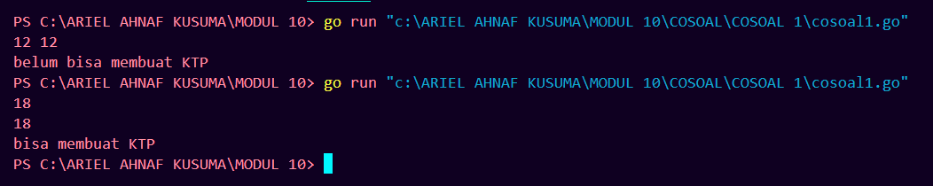

Deskripsi Program:digunakan untuk menentukan apakah seorang penduduk bisa membuat KTP atau tidak. Syarat utama membuat KTP adalah berusia minimal 17 tahun dan memiliki kartu keluarga.

1. Latihan Source Code:

|  |
| --- |
| package main    import "fmt"    func main() { var x rune  var huruf, vKecil, vBesar bool fmt.Scanf("%c", &x)  huruf = (x >= 'a' && x <= 'z') || (x >= 'A' && x <= 'Z') vKecil = x == 'a' || x == 'i' || x == 'u' || x == 'e' || x == 'o' vBesar = x == 'A' || x == 'I' || x == 'U' || x == 'E' || x == 'O' if huruf && (vKecil || vBesar) { fmt.Println("vokal") |

} else if huruf && !(vKecil || vBesar) { fmt.Println("konsonan")

} else {

fmt.Println("bukan huruf")

}

}

Output:

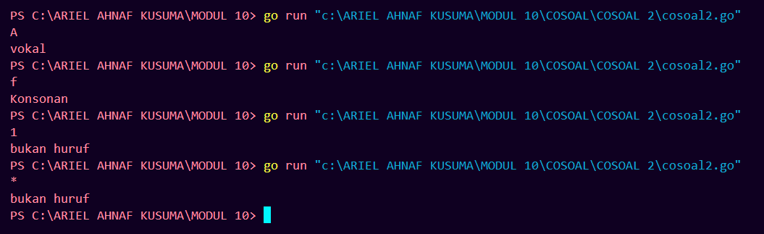

Deskripsi Program:digunakan untuk menentukan suatu alfabet yang diberikan adalah vokal atau konsonan.

1. Latihan Source Code:

|  |
| --- |
| package main    import "fmt"    func main() { var bilangan, d1, d2, d3, d4 int var teks string    fmt.Print("Bilangan: ") fmt.Scan(&bilangan)    d4 = bilangan % 10 d3 = (bilangan % 100) / 10 |
| d2 = (bilangan % 1000) / 100 d1 = bilangan / 1000    if d1 < d2 && d2 < d3 && d3 < d4 { teks = "terurut membesar"  } else if d1 > d2 && d2 > d3 && d3 > d4 { teks = "terurut mengecil"  } else { teks = "tidak terurut"  }    fmt.Println("Digit pada bilangan", bilangan, teks) } |

Output:

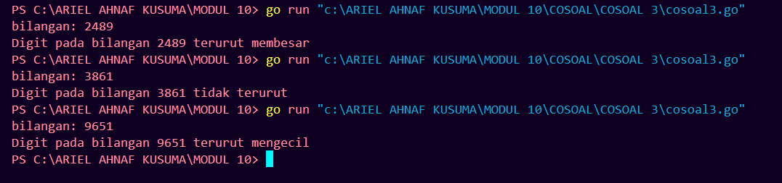

Deskripsi Program: program untuk menentukan apakah digit dalam suatu bilangan terurut membesar, mengecil, atau tidak terurut. Bilangan hanya terdiri dari empat digit saja, atau lebih besar atau sama dengan 1000 dan kecil sama atau sama dengan 9999.

**SOAL LATIHAN**

**Statement perulangan**

**1.**

**Source Code:**

|  |
| --- |
| package main    import (  "fmt"  )    func main() { var berat_asli int  fmt.Print("Berat parsel (gram): ") fmt.Scanln(&berat_asli)    kg := berat_asli / 1000  gram := berat_asli % 1000    fmt.Printf("Detail berat: %d kg + %d gr\n", kg, gram)    biaya_kg := kg * 10000  var biaya_gram int    if gram >= 500 {  biaya_gram = gram * 5  } else { biaya_gram = gram * 15  }    fmt.Printf("Detail biaya: Rp. %d + Rp. %d\n", biaya_kg, biaya_gram) fmt.Printf("Total biaya: Rp. %d", biaya_kg+biaya_gram) }    } |

Output:

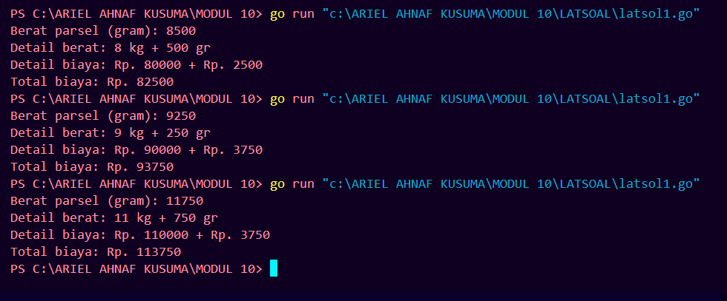

Deskripsi Program: program biaya pos untuk menghitung biaya pengiriman yang dimana Dari berat parsel (dalam gram), harus dihitung total berat dalam kg dan sisanya (dalam gram). Biaya jasa pengiriman adalah Rp. 10.000,- per kg. Jika sisa berat tidak kurang dari 500 gram, maka tambahan biaya kirim hanya Rp. 5,- per gram saja. Tetapi jika kurang dari 500 gram, maka tambahan biaya akan dibebankan sebesar Rp. 15,- per gram. Sisa berat (yang kurang dari 1kg) digratiskan biayanya apabila total berat ternyata lebih dari 10kg.

**2.**

**Source Code sebelum**

package main

import "fmt"

|  |
| --- |
| func main() { var nam float64 var nmk string fmt.Print("Nilai akhir mata kuliah: ") fmt.Scan(&nam)  if nam > 80 { nmk = "A"  }  if nam > 72.5 { nmk = "AB"  }  if nam > 65 { nmk = "B"  }  if nam > 57.5 { nmk = "BC"  }  if nam > 50 { nmk = "C"  }  if nam > 40 { nmk = "D"  } else if nam <= 40 { nmk = "E"  }  fmt.Println("Nilai mata kuliah: ", nmk)  } |

a.

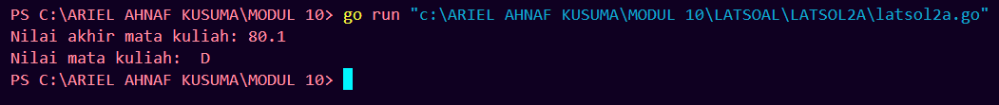

b. ada, dikarenakan penggunaan if jadi print(output) program tersebut akan di print secara serentak dan akan mengambil if(opsi) yang paling terakhir (tidak untuk else if dikarenakan else if adalah opsi yang berbeda) sedangkan if adalah satu opsi yang sama

c. **Source Code sesudah**

|  |
| --- |
| package main    import "fmt"    func main() { var nam float64 var nmk string fmt.Print("Nilai akhir mata kuliah: ") fmt.Scan(&nam) if nam > 80 { nmk = "A"  } else if nam > 72.5 { nmk = "AB" } else if nam > 65 { nmk = "B"  } else if nam > 57.5 { nmk = "BC" } else if nam > 50 { nmk = "C" } else if nam > 40 { nmk = "D"  } else if nam <= 40 { nmk = "E"  }  fmt.Println("Nilai mata kuliah: ", nmk) |

}

Output:

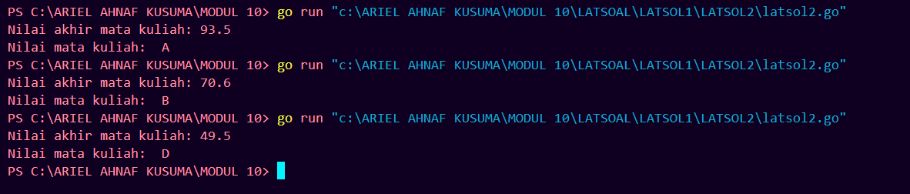

**3**

**Source Code**

|  |
| --- |
| package main    import "fmt"    func main() { var b int  fmt.Print("bilangan: ") fmt.Scanln(&b) fmt.Printf("Faktor: ") for i := 1; i <= b; i++ { if b%i == 0 { fmt.Print(i, " ")  }  }    fmt.Print("\n") |
| if b%2 == 0 || b%3 == 0 || b%5 == 0 || b%7 == 0 && b != 1 && b != 2 && b != 3 && b !=  5 && b != 7 { fmt.Println("FALSE")  } else { fmt.Println("TRUE")  }  } |

Output:

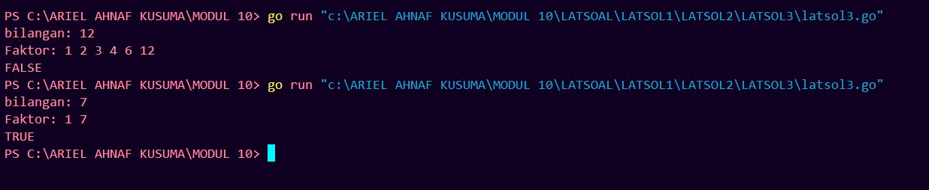

Deskripsi Program: program yang menerima input sebuah bilangan bulat b dan b > 1. Program harus dapat mencari dan menampilkan semua faktor dari bilangan tersebut setelah menerima masukan sebuah bilangan bulat b > 0. Program tersebut mencari dan menampilkan semua faktor bilangan tersebut. Kemudian, program menentukan apakah b merupakan bilangan prima.